Программа совещания директоров
в МОБУ СОШ д.Улукулево
МР Кармаскалинский район РБ
18 марта 2016г
Развитие гуманитарного образования в современной школе как формирование образованной личности
( русский язык, литература, история, обществознание, иностранный язык)

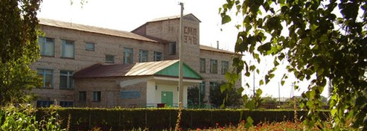

2016 год
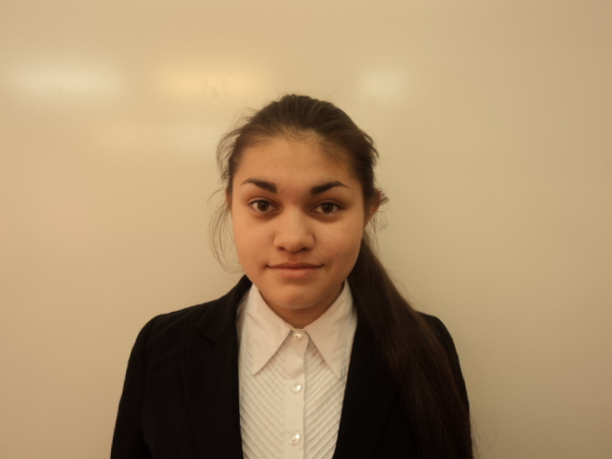
Заезд – 9.30 – 10.00ч
Уроки – 10.10 – 10.55ч
Выступления:
Основной докладчик Батталов Р.Р., директор МОБУ СОШ д.Улукулево /15 мин/
Содокладчики Ахтямов.Д.Ф., директор МОБУ СОШ №1 с.Кармаскалы
Баширов Р.С., директор МОБУ СОШ д.Шарипкулово /по 5-8 мин./
Мероприятие «Живое слово» – 11.35 – 12.30ч
Обед – 12.30 – 13.00ч.
Продолжение совещания – 13.00ч

№ | Ф.И.О. | Предметная область | Тема | Класс | Кабинет
1. | Гайнетдинова Г.С. | Литература | Е.Л.Шварц «Два брата». Работа с текстом | 4б | №30
2. | Черенева Г.Н. | Право | «Трудовое право». Кейс- технология | 11а | №33
3. | Комратова В.Ю. | Общество-знание | «Производство – основа экономики» | 8б | №32
4. | Сабитова А.Ф. | История | «От царей к республике. Рим» | 5а | №35
5. | Шубина Л.И. | Литература | Нравственные проблемы в рассказе Ю. Казакова «Тихое утро» | 7б | №31
6. | Сафина С.М. | Русский язык | «Сочинение по тексту» | 10 | №25
В нашей школе работает 53 учителя.
- высшей категории – 27
- первой категории – 23
- с высшим образованием – 92%
- Отличник народного образования РБ – 2
- Отличник народного просвещения РФ – 1
- Почетный работник общего образования РФ - 3
- Победители национального проекта « Лучшие учителя России» - 4
- Количество учителей русского языка и литературы -6, из них с высшей категорией – 4
- Количество учителей английского языка – 4, из них с высшей категорией 1
- Количество учителей истории и обществознания -5, из них с высшей категорией 3
- Количество учителей башкирского языка – 3, из них с высшей категорией 2
В учебный план из компонента ОО добавлены часы на русский язык, литературу, историю, право.
Ежегодно наши ученики принимают активное участие в конкурсах «Русский медвежонок», «Британский бульдог», «Золотое руно», в дистанционных олимпиадах.
По результатам заключительного этапа ВОШ по праву Мухаметшина Л. поступила в МГИМО.
По результатам олимпиады НИУ ВШЭ по праву Баемова З. поступила в Высшую школу экономики.
По результатам олимпиады СпБГУ по праву Басырова Э. поступила в Финансовый Университет при Правительстве РФ.
За последние 5 лет продолжили образование в ВУЗах по гуманитарному профилю более 30 выпускников.

